Программа конкурса
Финал: 21 мая 2019, вторник

14 января – 22 марта 2019
Прием заявок

29 марта 2019
Объявление полуфиналистов

1 – 19 апреля 2019
Выступления полуфиналистов
Формат выступления: Online (Skype)
Полуфиналисты презентуют проекты перед менторами, жюри и экспертным советом конкурса в режиме Online

29 апреля 2019
Объявление финалистов
Результаты будут вывешены на странице сайта и в группе Facebook

20 мая 2019
Менторская сессия
Формат проведения сессии: Online (Skype), после Offline
Для финалистов будет проведена менторская сессия, где они получат обратную связь по проекту и презентации

21 мая 2019
Финал
Место проведения: Сколково, Технопарк

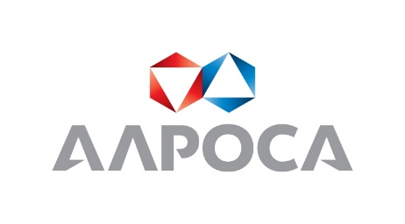 |  | 